

MTJ4, DVOJITÝ - digitální termostat s 2x regulací (min a max) pro odtah/ přítah
Kombinovaný přístroj, který má dvě nezávislé funkce, dvoj - termostat s regulací otáček zejména pro motory/ ventilátory (odtah/ přítah teplého nebo studeného vzduchu) podle nastavené hodnoty v °C. TERMOSTAT slouží pro spínání nebo regulaci spotřebičů v závislosti na teplotě.
Zásuvka (výstup 1.) reguluje otáčky motoru/ ventilátoru v závislosti na teplotě vzduchu. Výstup umožňuje upravit jiné otáčky motoru při požadované teplotě (minimální otáčky) a jiné otáčky při překročení požadované teploty (maximální otáčky). Plynulá regulace minimálních a maximálních otáček motoru/ ventilátoru od 0% do 100%. Max. zátěž motoru/ ventilátoru 900W.
Zásuvka (výstup 2.) reguluje otáčky motoru/ ventilátoru v závislosti na teplotě vzduchu. Výstup umožňuje upravit jiné otáčky motoru při požadované teplotě (minimální otáčky) a jiné otáčky při překročení požadované teploty (maximální otáčky). Plynulá regulace minimálních a maximálních otáček motoru/ ventilátoru od 0% do 100%. Max. zátěž motoru/ ventilátoru 900W. Nastavitelná teplota 0° až 80°C. Nastavitelná hystereze 1° až 10°C.
Přehledný 2 řádkový LCD displej Vás informuje současně o teplotě a stavu výstupů (zásuvek). Procesor hlídá neustále vstupy, výstupy, spojení s čidlem a v případě nutnosti signalizuje chybu opticky a navíc akusticky. Záloha nastavení. Teplotu snímá přesné a spolehlivé digitální čidlo DALLAS, informace předává přes kabelové prodloužení 1,5 metru. Okamžitá instalace, pro zapojení do el. sítě slouží šňůra s vidlici dlouhá 3 metry a pro připojení zařízení slouží dvě zásuvky. Přístroj můžete upevnit závěsnými úchyty na zeď (součást dodávky). Dlouhodobý a bezchybný provoz i za extrémních podmínek, over design.
hlavní funkce duálního termostatu:
- zásuvka (výstup 1.) pro ovládání motoru/ ventilátoru (odtah/ přítah teplého nebo studeného vzduchu), max. zátěž 900W
- nastavitelné minimální otáčky od 0% do 100% pro požadovanou teplotu
- nastavitelné maximální otáčky od 0% do 100% při překročení požadované teploty
- teplota nastavitelná 0° až 80°C
- hystereze nastavitelná 1° až 10°C
- zásuvka (výstup 2.) pro ovládání motoru/ ventilátoru (odtah/ přítah teplého nebo studeného vzduchu), max. zátěž 900W
- nastavitelné minimální otáčky od 0% do 100% pro požadovanou teplotu
- nastavitelné maximální otáčky od 0% do 100% při překročení požadované teploty
- teplota nastavitelná 0° až 80°C
- hystereze nastavitelná 1° až 10°C
- LCD displej, 2 řádky, 3 ovládací tlačítka
- čidlo teploty na kabelu 1,5 metru
- přívodní šňůra ukončená vidlicí o délce 3 metry
- instalace přístroje na povrch, upevňovací materiál v balení
- jednoduchá a rychlá montáž
instalace:
Čidlo na kabelu může snímat teplotu v jiném prostoru nebo v rozvodu vzduchu než je umístěný přístroj. V prostoru doporučujeme umístit čidlo cca. 1,5m. nad zemí na místo s dobrou cirkulací vzduchu, čidlo neumisťovat v blízkosti tepelných zářičů.
hystereze:
teplotní rozdíl nebo setrvačnost, kdy přístroj sepne a vypne
topení - např. pokud je hystereze 1°C, požadovaná teplota 20°C, termostat vypne při 21°C a znovu sepne při 20°C
chlazení - např. pokud je hystereze 1°C, požadovaná teplota 20°C, termostat vypne při 19°C a znovu sepne při 20°C

technické údaje MTJ4:
napájení - 230V AC 50Hz
maximální zátěž - celková indukční 1800W (7,8A)
čidlo teplotní - digitální
kalibrované - od výrobce DALLAS
délka čidla - 1,5 metru
velikost čidla - průměr 10mm x 60mm
1.zásuvka (výstup 1.)
výstup - plynulý regulátor
max. zátěž - indukční 900W (3,9A)
nastavitelné minimální otáčky - od 0% do 100%
nastavitelné maximální otáčky - od 0% do 100%
rozsah teploty - 0° až 100°C
2.zásuvka (výstup 2.)
výstup - plynulý regulátor
max. zátěž - indukční 900W (3,9A)
nastavitelné minimální otáčky - od 0% do 100%
nastavitelné maximální otáčky - od 0% do 100%
rozsah teploty - 0° až 100°C
LCD displej - 2 řádky
ovládací tlačítko - 3x (+ - SET)
pracovní teplota čidla - 0° až 80°C
hystereze teploty - 1° až 10°C
tolerance teploty +-0,25°C
záloha dat - 35 let
ochrana - tepelná, elektronická
menu - české (na přání Germany, English, Spain)
jištěno pojistkou
přívodní šňůra s vidlicí - 3 metry
montáž - stěna/ povrch (držáky)
celková váha - 1280 gramů
velikost - délka 170, šířka 120, výška 85mm
pracovní teplota -20° až 70°C
pracovní vlhkost - 0% až 90%RH (nekondenzační)
skladovací teplota - 0° až 45°C
krytí - IP44
krabice - ABS
RoHS

MENU MTJ4
stránkování a změna hodnot- tlačítko + -
výběr a potvrzení- tlačítko SET
každá stránka v menu je očíslovaná, kvůli lehčí orientaci

pro vstup do MENU stiskněte na 3 sekundy současně SET

-1- LEVA zas. nast. pro ODSAVANI- zvolte pro nastavení teploty a otáček spotřerbiče v levé zásuvce

-1/1- (L) nastavte TEPLOTU- upravte konstatntní teplotu pro levou zásuvku

-1/2- (L) MINIMALNI otacky- upravte minimální otáčky při konstatntní teplotě pro levou zásuvku

-1/3- (L) MAXIMALNI otacky- upravte maximální otáčky při překročení konstatntní teploty v levé zásuvce

-1/4- nastavte HYSTEREZY- upravte teplotní hysterezy v levé zásuvce

-1/5- zpět do MENU- zpátky do hlavního menu

-2- PRAVA zas. nast. pro ODSAVANI- zvolte pro nastavení teploty a otáček spotřerbiče v levé zásuvce

-2/1- (P) nastavte TEPLOTU- upravte konstatntní teplotu pro levou zásuvku

-2/2- (P) MINIMALNI otacky- upravte minimální otáčky při konstatntní teplotě pro levou zásuvku

-2/3- (P) MAXIMALNI otacky- upravte maximální otáčky při překročení konstatntní teploty v levé zásuvce

-2/4- nastaveni HYSTEREZE- upravte teplotní setrvačnost

-3- ulozeni a odchod z MENU- uložení nastavení a opuštění menu

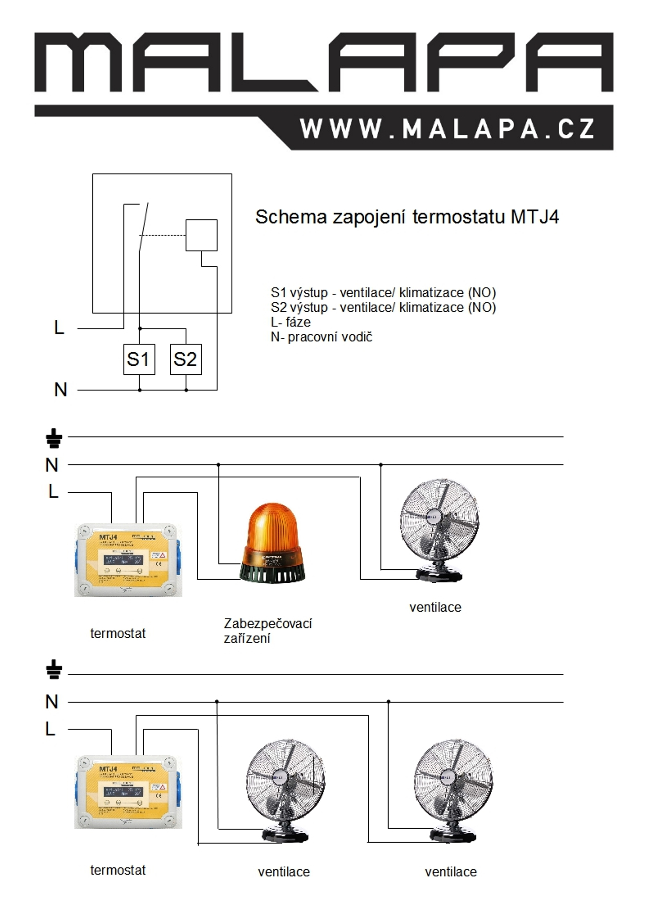

Děkujeme za zakoupení tohoto produktu. Tento list obsahuje důležité pokyny k uvedení výrobku do provozu a jeho obsluze. Jestliže výrobek budete předávat jiné osobě, dbejte na to, abyste jí odevzdali i tento návod. Ponechte si tento návod, abyste si jej mohli znovu kdykoli přečíst. Pro případné uznání reklamace, či komunikaci s námi tento návod nepotřebujete - postačí doklad o koupi, který jste obdrželi spolu s výrobkem.

Záruční podmínky
Na tento výrobek poskytujeme záruku 24 měsíců od data prodeje, pokud není uvedeno, nebo nebylo dohodnuto jinak.
Jestliže odběratel zboží kupuje pro účely jeho dalšího prodeje, platí pro danou dodávku zboží ustanovení obchodního zákoníku o odpovědnosti za vady při koupi zboží.
Záruka se nevztahuje na škody, které vyplývají z nedodržení návodu k obsluze, neodborného zacházení, přetížení, nehody, špatného zapojení, změn na výrobku provedených jinou osobou než výrobcem

Při mechanickém poškození nebo neodborné manipulaci nemůže být uznána záruka. Proto pokud si nebudete vědět rady, jak tento výrobek používat a v návodu nenajdete potřebné informace, spojte se s naší technickou poradnou, nebo požádejte o radu kvalifikovaného odborníka.

Bezpečnostní podmínky
Přístroje, pracující s napětím 230V svěřte do rukou kvalifikovanému odborníkovi.
Uživatel výrobku – tj. dospělá osoba musí výrobek používat k tomu, k čemu je vyroben.
Z bezpečnostních důvodů neprovádějte žádné zásahy do výrobku.
Nevystavujte tento výrobek přílišné vlhkosti, nenamáčejte jej do vody, nevystavujte jej vibracím, otřesům.
Tento výrobek není dětská hračka a nepatří k do rukou malých dětí!
Nenechávejte volně ležet obalový materiál. Fólie z umělých hmot představují nebezpečí pro děti.
Případnou opravu nebo reklamaci svěřte odbornému servisu na adrese níže.


Záruční a pozáruční servis
MALAPA s.r.o., Tři Sekery 145, Mar.Lázně 35301
e-mail: info@malapa.cz, obchod@malapa.cz
telefon: +420 778 086 580, +420 778 069 837

Čistění a údržba
K čištění výrobku nepoužívejte žádné chemické látky ani nedrhněte – vhodné je přístroj pravidelně otírat měkkým a vlhkým hadříkem.
Přístroj udržujte v suchu.

Recyklace
Pokud se v budoucnosti budete chtít tohoto výrobku zbavit, pak ho nevhazujte do komunálního odpadu. Obsahuje materiály, které je možno recyklovat. Doneste jej proto na určené sběrné místo.

